Intro:
Så er det blevet tid til endnu en Gamers Weekend.
Også denne gang vil vi stå for mad, guf, frugt, og drikkelse, således at ingen bliver afbrudt i deres spil, for at skulle proviantere.

Hvad er det?
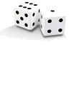
For de uvidende, så er Gamers Weekend en hel weekend fokuseret på spil fra Games-Workshop. Der vil blive spillet Warhammer Fantasy Battle, Warhammer 40k, Mordheim, Bloodbowl og flere. Der er også mulighed for at male figurer og modelere terræn. Det er ikke et krav, at man har kendskab til reglerne, og heller intet krav at have figurer. Det eneste krav, vi stiller, er at man opfører sig ordentligt og passer meget på hinandens ting. Det skal dog nævnes, at færdigheder i engelsk er meget svære at klare sig uden i disse spil, da der er mange regler, og de eksisterer kun på engelsk.

Hvad skal der ske?
Til Gamers Weekend dukker man op på Slagelsevej 50, 4270 Høng og så er der ellers fri adgang til borde, som man kan spille ved.
Vi arrangerer med høj sandsynlighed en lille turnering i løbet af weekenden, men ellers kan man blot spille, male, lave terræn og hygge sig.

Medbring gerne skriveredskaber, ternet papir, figurer, terræn og terninger. Derudover er en lommeregner praktisk.

Tidsplanen er således:
Fredag d. 29. august:
2000-2030: Velkommen
2030-0000: Frit
Lørdag d. 30. august:
0000-1300: Frit
1300-1600: Mulighed for at tage til Fantasy Live. Valgfrit.
1600-0000: Frit
Søndag d. 31. august:
0000-1600: Frit
1600-1700: Oprydning
1700-1800: Afrunding og evaluering

Mad
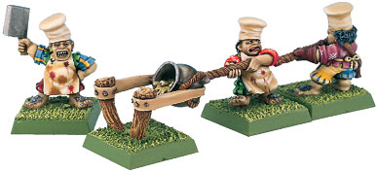
Der vil kun være ét fast tidspunkt for mad, og det er lørdag aften ca. kl. 1900. Resten af maden vil være til at spise på frit ønskede tidspunkter, da al erfaring viser, at døgnrytme ikke er et eksisterende element til arrangementer som dette.
Der vil også være købt en masse sodavand, kakao og juice, samt slik, frugt, chips og chokolade.
Hvis det går, som vi er vant til, så vil ingen blive skuffede.

Faciliteter
De rum, hvori man kan lægge sig ind og sove, når man trænger til det, er klinkegulve, så det anbefales, at man tager en form for liggeunderlag med, samt en sovepose eller dyne.
Der er adgang til to toiletter, et bad og et køkken. Medbring selv sæbe og håndklæde, hvis du vil i bad.

Pris
Det koster 150kr. at deltage for Høng-Crewets medlemmer. For de, som ikke er medlemmer, er prisen 200kr.
Prisen er den samme uanset, så ingen rabatter selvom man ikke spiser slik, eller f.eks. ikke er med fredag.

Tilmelding:
Udfyld nedenstående formular og aflevér den sammen med pengene til Steven Poulsen. Senest tilmelding d. 23. august.
---------------------------------------------
Tilmelding til
Gamers Weekend 6
29.-31. august 2008

Navn:

Eget tlf. nr.:

Evt. Værges tlf.:

Alternativ kan du betale direkte til Stevens bankkonto og sende en e-mail til steven@hong-crewet.dk, hvori du skriver, at du gerne vil deltage til Gamers Weekend 6, dit fulde navn og dit telefonnummer.
Husk værges telefonnummer, hvis du er under 18 år.
Konto oplysninger:
Bank: Danske Bank
Reg.-nr.: 3515
Konto-nr.: 3515108440

Yderlige Oplysninger

Hungrer du efter mere information, eller har du nogle spørgsmål, som du gerne vil have besvaret; så klik dig ind på vores forum på vores hjemmeside:
www.hong-crewet.dk

In the Warhammer World mighty armies march to war heralded by blaring trumpets and pounding drums. Knights in shining armour crash into regiments of bloodthirsty warriors, while archers darken the sky with arrows. Powerful war machines belch forth death with ear-splitting fury, while great heroes on fantastic monsters sweep into combat, turning the tide of battle and saving your kingdom.

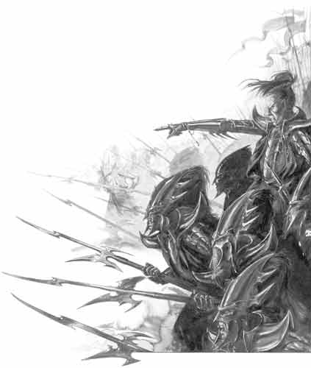
Gamers Weekend 6
29. – 31. august 2008

Et arrangement af
Høng-Crewet
www.hong-crewet.dk

